Raport
Tygodniowy
o sytuacji na
rynkach finansowych

Rynek walutowy

Rynek akcji

Poniedziałek, 20 lipca 2015 roku

Kurs USD/PLN – perspektywa długoterminowa, kurs z 17 lipca 2015 roku = 3,7894

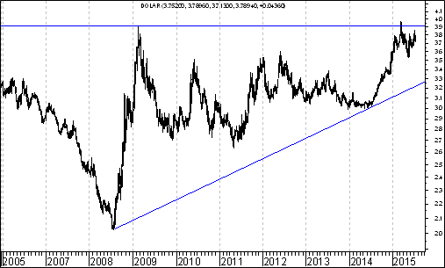

Kurs spadł poniżej bardzo ważnego oporu na poziomie 3,9130 zł. z lutego 2009 roku. W tej sytuacji można oczekiwać rozpoczęcia się fali spadków w kierunku linii trendu wzrostowego poprowadzonej przez dołki z lipca 2008 roku oraz czerwca 2014 roku, która aktualnie przebiega na poziomie 3,10.
Kurs EUR/PLN – perspektywa długoterminowa, kurs z 17 lipca 2015 roku = 4,1094

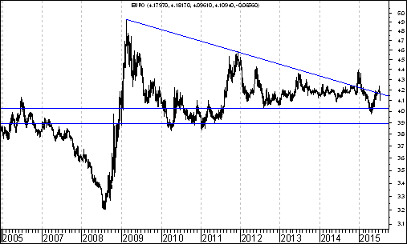
Aktywność strony podażowej doprowadziła w pewnym momencie do przebicia od góry spadkowej linii trendu poprowadzonej przez szczyty z lutego 2009 roku oraz grudnia 2011 roku. Później jednak doszło do spadków. Obecnie ważnym wsparciem jest poziom 3,8932 zł (dołek z maja 2011 roku). Ruch w kierunku tego wsparcia może się zacząć, gdyż (o czym będzie mowa potem) szykuje się nad poprawa sytuacji na polskim rynku akcji, czemu może powinien towarzyszyć napływ kapitału zagranicznego.

WIG – scenariusz wzrosty nadal realny, choć niepokoi wygląd kursu akcji spółki ….KGHM

W poprzednim tygodniu WIG zyskał minimalnie na wartości. Argumenty przemawiające za nadejściem wzrostów w przypadku tego indeksu, które zostały przedstawione w poprzednim tygodniu są (moim zdaniem) nadal aktualne.

Po pierwsze więc na wykresie WIG stworzonym w oparciu o dane tygodniowe po dojściu oscylatora stochastycznego do strefy wyprzedania wygenerowany został sygnał kupna (pokazuje to poniższy wykres). Oczywiście pojawienie się owego sygnału kupna nie gwarantuje nadejścia wzrostów, ale w każdym razie stwarza taką szansę, zwłaszcza, że długoterminowy układ średnich ruchomych w przypadku indeksu WIG jest typowy dla hossy.
WIG
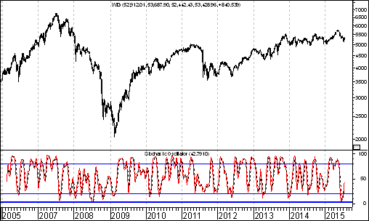

Po drugie w poprzednim tygodniu zaprezentowałem wykres indeksu DAX. Dziś powrócę do tego wykresu. Doszło na nim do przebicia spadkowej linii trendu. To bardzo pozytywny sygnał.
DAX
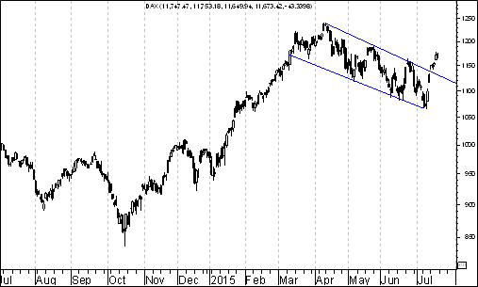

Sygnał ten wskazuje na to, że (chyba) skończyła się spadkowa korekta, która trwała od połowy marca 2015 roku. Skoro tak to może nadchodzi nowa fala wzrostów ? Jest to realne.

W związku z powyższym dobre perspektywy rysują się także przed indeksem WIG. Zachowanie indeksu WIG i DAX (co do kierunku ruchu) bywa często takie same..

Ostatnio wiele mówi się o tym, że propozycje wprowadzenia podatku bankowego mogą przyczyniać się do dalszego spadku cen akcji banków, co może wywołać dalszy spadek indeksu WIG a przede wszystkim indeksu WIG20.

Powiem w ten sposób – może tak być, ale wcale być tak nie musi. Proszę pamiętać, że owe propozycje co do szczegółów mogą ulegać w przyszłości modyfikacjom.

Przeglądając ostatnio blog Andrzeja Halesiaka, dyrektora w Departamencie Analiz PeKaO natrafiłem na takie jego stwierdzenie ,,programy gospodarcze obu partii (PO i PiS) wcale tak bardzo się od siebie nie różnią – różnice są często sztucznie wyolbrzymiane na potrzeby debaty politycznej, ale ogólny kierunek polityki obu ugrupowań jest moim zdaniem zbieżny”

http://andrzejhalesiak.bblog.pl/wpis,a;moze;jednak;po-pis,159501.html

Stwierdzenie może zaskakiwać swą kategoryczności, ale może ,,coś” w nim jest. Warto też pamiętać o tym, że przedstawiciele ugrupowań politycznych, które (jak wynika to między innymi z analiz politologa Marcina Palade*) prawdopodobnie przejmą ster rządów po wyborach do sejmu (lista PIS oraz lista Pawła Kukiza) wskazują na potrzebę wykorzystania doświadczeń węgierskich w praktyce kierowanie sprawami kraju.

Analizy Marcina Palade można znaleźć tutaj*

http://www.palade.pl/index.php?p=1_2_PULS-WYBORCZY

W tym kontekście warto wskazać na to, że BUX przebił swój trend spadkowy ustanowił w tym roku kilkuletnie maksimum….To skłania do reflesji…

BUX
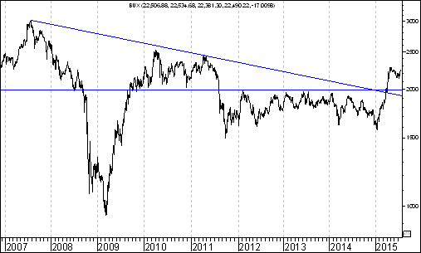
Co ciekawe, że także i przedstawiciele tych środowisk, które cechował (cechuje?..) postawa krytyczna wobec rządów Orbana odnotowują ,,Węgry planują obniżkę podatków. Finansowy sukces Orbana” http://wyborcza.biz/biznes/1,100896,17941118.html?piano_d=1
albo, że ,,Najszybciej w UE bezrobocie spada na Węgrzech”
http://wyborcza.biz/biznes/1,100896,16733771,Najszybciej_w_UE_bezrobocie_spada_na_Wegrzech.html

Warto także wskazać na to, że od momentu przeprowadzenia II tury wyborów złoty w stosunku do dolara osłabł tylko minimalnie a w stosunku do euro i franka szwajcarskiego wręcz się umocnił.

To wskazywało by raczej na to, że ,,kapitał zagraniczny” (jeżeli można użyć tego niezbyt precyzyjnego sformułowanie) zachowuje spokój. Mówię…niezbyt precyzyjnego, gdyż spokój może zachowywać dokładnie rzecz biorąc człowiek zarządzający kapitałem a nie sam kapitał. To taka refleksja pojęciowa.

Aha – jedno muszę powiedzieć… Pisząc to co piszę nie oznacza to, że nie widzę zagrożeń…Widzę…Niepokoi mnie na przykład wygląd techniczny kursu…KGHM.

KGHM
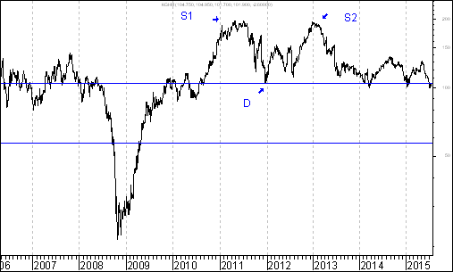

Jak by na to nie patrzeć mamy tu do czynienia z wybiciem z podwójnego szczytu. To jest groźne…Oczywiście formacja ta nie musi się zrealizować, ale w sumie.. zadaniem formacji podwójnego szczytu jest doprowadzić do spadków.

To jest dla mnie największe zagrożenie…W swoim ,,Raportach Tygodniowych” wielokrotnie wskazywałem na powiązania pomiędzy zachowaniem kontraktów terminowych na miedź a zachowaniem WIG-u i WIG 20 a także po prostu zachowaniem indeksów rynków wschodzących. Może słabość akcji KGHM wynika także z obaw przed dalszym spadkiem cen kontraktów terminowych na miedź…

Nie będę ukrywał mam dylemat. Z jednej strony czynniki przemawiające za wzrostami (mamy rok przedwyborczy z punktu widzenia cyklu prezydenckiego w USA, wyprzedany oscylator techniczny stworzony na podstawie danych z indeksu WIG, kiepskie nastroju inwestorów indywidualnych przemawiające za nadejściem wzrostów zgodnie z zasadą ,,kupuj pesymizm, sprzedawaj optymizm) z drugiej strony perspektyw spadków ceny KGHM…. Co przeważy.

Na razie zakładam, że przeważą czynniki pro-wzrostowe gdyż nie zostały pokonane ważne wsparcia na wykresie WIG czy WIG 20 a układ średnich ruchomych jest tam typowy dla hossy (w przypadku WIG lub co trendu bocznego (w przypadku WIG20)..ale jak będzie czas pokaże.

Na pewno zawsze warto zastanawiać się nad tym, które akcje będą najsilniejsze a przynajmniej, które będą lepsze od indeksu WIG20, czy też innych kluczowych indeksów.

Nie twierdzę, że analiza rubryki ,,Wykres do przemyślenia” może na pewno pomóc w znalezieniu takich akcji, ale też nie mam silnych podstaw do zniechęcanie moich Czytelników do lektury tej rubryki.. zważywszy choćby na to, że (o czym będzie potem mowa) większość kursów akcji spółek umieszczonych w tej rubryce zachowywała się dotychczas lepiej od indeksu WIG20.

W każdym razie wracając jeszcze do kursu KGHM można zauważyć, że do wybicia z formacji podwójnego szczytu doszło także na wykresie siły względnej KGHM/WIG20.

Może to oznacza, że zarządzający funduszami inwestycyjnymi będą nieco zmniejszać swe zaangażowanie w akcjach KGHM a zwiększać w akcjach innych dużych spółek z WIG-u 20…

Proszę popatrzeć choćby na wykres siły względnej Eurocash/KGHM.

EUROCASH/KGHM
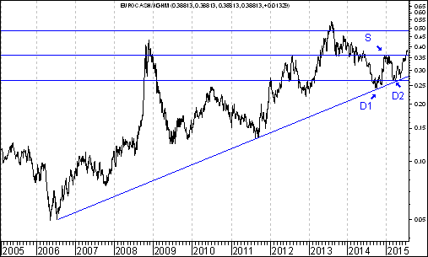

Ten wykres skłania do przemyśleń..

Czyżby relatywnie dużą siłą miał wykazywać się kurs akcji spółki Eurocash, który (wedle różnych przewidywań) może zostać płatnikiem podatku obrotowego od hipermarketów…

http://www.money.pl/gospodarka/wiadomosci/artykul/podatek-od-sieci-handlowych-sama-biedronka,196,0,1816260.html

Z pozoru trochę zaskakujące …. ale z wykresu tak by mogło wynikać…

Zwłaszcza, że podobnie wygląda wykres siły względnej Eurocash/WIG20. Także w jego przypadku doszło do wybicia z formacji podwójnego dna….Ciekawe.. Trzeba poddać to refleksji.. przy czym (celowo) nie podpowiadam tu żadnych gotowych odpowiedzi….
Wykres do przemyślenia – refleksje

W pierwszym numerze ,,Raportu Tygodniowego” z 8 września 2014 roku pojawiły się wykresy akcji czterech spółek. Były to wykresy akcji następujących spółek:

- Immobile
- Lena
- Netmedia
- Rafako

Kryterium pojawienia się wykresu akcji danej spółki w tej rubryce jest wybicie z formacji podwójnego dna. Na str. 6-10 przedstawiam listę 30 spółek wpisanych do rubryki ,,Wykres do przemyślenia”. Osoby znającą tą listę mogą listę tą pominąć i od razu przejść na stronę 9.

Tabela: Procentowa zmiana cen akcji czterech spółek, których akcje zostały wymienione w pierwszym numerze ,,Raportu Tygodniowego” z 8 września 2014 roku w rubryce ,,Wykres do przemyślenia” w okresie od 5 września do 17 lipca 2015 roku oraz procentowa zmiana indeksu WIG 20 w tym okresie.
Instrument finansowy | Poziom – 05.09.2014 | Poziom – 17.07.2015 | Zmiana (w %)
Akcja spółki Immobile | 2,04 zł. | 2,34 zł. | +14,7 %
Akcja spółki Lena | 3,99 zł. | 4,44 zł. | +11,3 %
Akcja spółki Netmedia | 3,63 zł. | 5,76 zł. | +58,7 %
Akcja spółki Rafako | 4,25 zł. | 6,69 zł. | +57,4 %
Średnio |  |  | +35,5 %
WIG 20 | 2 541,42 pkt. | 2 285,03 pkt. | -10,1 %
Tabela: Procentowa zmiana ceny akcji spółki, której akcje zostały wymienione w drugim numerze ,,Raportu Tygodniowego” z 15 września 2014 roku w rubryce ,,Wykres do przemyślenia” w okresie od 12 września do 17 lipca 2015 roku oraz procentowa zmiana indeksu WIG 20 w tym okresie.
Instrument finansowy | Poziom – 12.09.2014 | Poziom – 17.07.2015 | Zmiana (w %)
Akcja spółki Boryszew | 6,50 zł. | 5,70 zł. | -12,3 %
Średnio |  |  | -12,3 %
WIG 20 | 2 497,38 pkt. | 2 285,03 pkt. | -8,5 %
Tabela: Procentowa zmiana ceny akcji spółki, której akcje zostały umieszczone 16 września na stronie internetowej www.analizy-rynkowe.pl w rubryce ,,Wykres do przemyślenia” w okresie od 15 września do 17 lipca 2015 roku oraz procentowa zmiana indeksu WIG 20 w tym okresie.
Instrument finansowy | Poziom – 15.09.2014 | Poziom – 17.07.2015 | Zmiana (w %)
Akcja spółki Erbud | 26,50 zł. | 32,40 zł. | 22,3 %
Średnio |  |  | 22,3 %
WIG 20 | 2 489,77 pkt. | 2 285,03 pkt. | -8,2 %
Tabela: Procentowa zmiana ceny akcji spółki, której akcje zostały wymienione w trzecim numerze ,,Raportu Tygodniowego” z 22 września 2014 roku w rubryce ,,Wykres do przemyślenia” w okresie od 19 września do 17 lipca 2015 roku oraz procentowa zmiana indeksu WIG 20 w tym okresie.
Instrument finansowy | Poziom – 19.09.2014 | Poziom – 17.07.2015 | Zmiana (w %)
Akcja spółki IF Capital | 1,32 zł. | 1,02 zł. | -22,7 %
Średnio |  |  | -22,7 %
WIG 20 | 2 497,38 pkt. | 2 285,03 pkt. | -8,5 %
Tabela: Procentowa zmiana ceny akcji spółki, której akcje zostały umieszczone 25 września na stronie internetowej www.analizy-rynkowe.pl w rubryce ,,Wykres do przemyślenia” w okresie od 24 września do 17 lipca 2015 roku oraz procentowa zmiana indeksu WIG 20 w tym okresie.

Instrument finansowy | Poziom – 24.09.2014 | Poziom – 17.07.2015 | Zmiana (w %)
Akcja spółki Capital Partners | 1,85 zł. | 2,43 zł. | +31,4 %
Średnio |  |  | +31,4 %
WIG 20 | 2 489,77 pkt. | 2 285,03 pkt. | -8,2 %

Tabela: Procentowa zmiana cen akcji trzech spółek, których akcje zostały wymienione w czwartym numerze ,,Raportu Tygodniowego” z 29 września 2014 roku w rubryce ,,Wykres do przemyślenia” w okresie od 30 września do 17 lipca 2015 roku oraz procentowa zmiana indeksu WIG 20 w tym okresie.
Instrument finansowy | Poziom – 26.09.2014 | Poziom – 17.07.2015 | Zmiana (w %)
Akcja spółki Asseco Poland | 45,64 zł. | 58,79 zł. | +28,8 %
Akcja spółki CD Projekt | 16,59 zł. | 26,68 zł. | +60,8 %
Akcja spółki Sygnity | 17,60 zł. | 9,41 zł. | - 46,5 %
Średnio |  |  | +14,4 %
WIG 20 | 2484,02 pkt. | 2 285,03 pkt. | - 8,0 %

Tabela: Procentowa zmiana ceny akcji spółki, której akcje zostały wymienione w piątym numerze ,,Raportu Tygodniowego” z 6 października 2014 roku w rubryce ,,Wykres do przemyślenia” w okresie od 3 października do 17 lipca 2015 roku oraz procentowa zmiana indeksu WIG 20 w tym okresie.

Instrument finansowy | Poziom – 03.10.2014 | Poziom – 17.07.2015 | Zmiana (w %)
Akcja spółki Stalprodukt | 244,10 zł. | 468,00 zł. | +91,7 %
Średnio |  |  | +91,7 %
WIG 20 | 2 444,06 pkt. | 2 285,03 pkt. | -6,5 %
Tabela: Procentowa zmiana ceny akcji spółki, której akcje zostały wymienione w szóstym numerze ,,Raportu Tygodniowego” z 20 października 2014 roku w rubryce ,,Wykres do przemyślenia” w okresie od 17 września do 17 lipca 2015 roku oraz procentowa zmiana indeksu WIG 20 w tym okresie.
Instrument finansowy | Poziom – 17.10.2014 | Poziom – 17.07.2015 | Zmiana (w %)
Akcja spółki Tauron Polska Energia | 5,21 zł. | 4,14 zł. | -20,5 %
Średnio |  |  | -20,5 %
WIG 20 | 2 401,13 pkt. | 2 285,03 pkt. | -4,8 %
Tabela: Procentowa zmiana ceny akcji spółki, której akcje zostały umieszczone 22 października na stronie internetowej www.analizy-rynkowe.pl w rubryce ,,Wykres do przemyślenia” w okresie od 21 października do 19 czerwca 2015 roku do 17 lipca 2015 roku oraz procentowa zmiana indeksu WIG 20 w tym okresie.
Instrument finansowy | Poziom – 21.10.2014 | Poziom – 17.07.2015 | Zmiana (w %)
Akcja spółki Elektrotim | 8,70 zł. | 12,97 zł. | + 49,1 %
Akcja spółki Relpol | 6,93 zł. | 6,29 zł. | -9,1 %
Średnio |  |  | + 20,0 %
WIG 20 | 2 423,77 pkt. | 2 285,03 pkt. | -5,7 %

Tabela: Procentowa zmiana ceny akcji spółki, której akcje zostały wymienione w siódmym numerze ,,Raportu Tygodniowego” z 27 października 2014 roku w rubryce ,,Wykres do przemyślenia” w okresie od 24 października 2014 roku do 17 lipca 2015 roku oraz procentowa zmiana indeksu WIG 20 w tym okresie.
Instrument finansowy | Poziom – 24.10.2014 | Poziom – 17.07.2015 | Zmiana (w %)
Akcja spółki Tesgas | 4,32 zł. | 3,98 zł. | -7,9 %
Średnio |  |  | -7,9 %
WIG 20 | 2 401,13 pkt. | 2 285,03 pkt. | -5,8 %

Tabela: Procentowa zmiana ceny akcji spółki, której akcje zostały wymienione w numerze ,,Raportu Tygodniowego” z 3 listopada 2014 roku w rubryce ,,Wykres do przemyślenia” w okresie od 31 października 2014 roku do 17 lipca 2015 roku oraz procentowa zmiana indeksu WIG 20 w tym okresie.

Instrument finansowy | Poziom – 31.10.2014 | Poziom – 17.07.2015 | Zmiana (w %)
Akcja spółki Enea | 16,00 zł. | 15,38 zł. | -3,9 %
Średnio |  |  | -3,9 %
WIG 20 | 2 463,68 pkt. | 2 285,03 pkt. | -7,3 %

Tabela: Procentowa zmiana ceny akcji spółki, której akcje zostały wymienione w numerze ,,Raportu Tygodniowego” z 1 grudnia 2014 roku w rubryce ,,Wykres do przemyślenia” w okresie od 28 listopada 2014 roku do 17 lipca 2015 roku oraz procentowa zmiana indeksu WIG 20 w tym okresie.

Instrument finansowy | Poziom – 28.11.2014 | Poziom – 10.07.2015 | Zmiana (w %)
Akcja spółki Procad | 1,06 zł. | 2,16 zł. | +103,8 %
Średnio |  |  | +103,8 %
WIG 20 | 2 416,93 pkt. | 2 285,03 pkt. | -5,5 %

Tabela: Procentowa zmiana ceny akcji spółki, której akcje zostały umieszczone 2 grudnia na stronie internetowej www.analizy-rynkowe.pl w rubryce ,,Wykres do przemyślenia” w okresie od 1 grudnia 2014 roku do 19 czerwca 2015 roku oraz do 17 lipca 2015 roku procentowa zmiana indeksu WIG 20 w tym okresie.
Instrument finansowy | Poziom – 01.12.2014 | Poziom – 17.07.2015 | Zmiana (w %)
Akcja spółki PKO BP | 37,65 zł. | 30,90 zł. | -17,9 %
Średnio |  |  | -17,9 %
WIG 20 | 2 417,11 pkt. | 2 285,03 pkt. | -5,5 %

Tabela: Procentowa zmiana ceny akcji spółki, której akcje zostały wymienione w numerze ,,Raportu Tygodniowego” z 15 grudnia 2014 roku w rubryce ,,Wykres do przemyślenia” w okresie od 12 grudnia 2014 roku do 19 czerwca 2015 roku do 17 lipca 2015 roku oraz procentowa zmiana indeksu WIG 20 w tym okresie.
Instrument finansowy | Poziom – 12.12.2014 | Poziom – 17.07.2015 | Zmiana (w %)
Akcja spółki Mercor | 8,14 zł. | 11,17 zł. | +36,6 %
Średnio |  |  | +36,6 %
WIG 20 | 2 360,00 pkt. | 2 285,03 pkt. | - 3,2 %
Tabela: Procentowa zmiana ceny akcji spółki, której akcje zostały umieszczone 2 stycznia 2015 roku na stronie internetowej www.analizy-rynkowe.pl w rubryce ,,Wykres do przemyślenia” w okresie od 1 grudnia do 19 czerwca 2015 roku do 17 lipca 2015 roku oraz procentowa zmiana indeksu WIG 20 w tym okresie.
Instrument finansowy | Poziom – 30.12.2014 | Poziom – 17.07.2015 | Zmiana (w %)
Akcja spółki Comarch | 115,50 zł. | 132,95 zł. | +15,1 %
Średnio |  |  | +15,1 %
WIG 20 | 2 315,94 pkt. | 2 285,03 pkt. | -1,3 %
Tabela: Procentowa zmiana ceny akcji spółki, której akcje zostały umieszczone 12 stycznia 2015 roku na stronie internetowej www.analizy-rynkowe.pl w rubryce ,,Wykres do przemyślenia” w okresie od 9 stycznia do 17 lipca 2015 roku oraz procentowa zmiana indeksu WIG 20 w tym okresie.

Instrument finansowy | Poziom – 09.01.2015 | Poziom – 17.07.2015 | Zmiana (w %)
Akcja spółki Muza | 3,34 zł. | 3,49 zł. | +4,5 %
Średnio |  |  | +4,5 %
WIG 20 | 2 417,11 pkt. | 2 285,03 pkt. | -5,5 %

Tabela: Procentowa zmiana ceny akcji spółki, której akcje zostały umieszczone 30 stycznia 2015 roku na stronie internetowej www.analizy-rynkowe.pl w rubryce ,,Wykres do przemyślenia” w okresie od 29 stycznia do 17 lipca 2015 roku oraz procentowa zmiana indeksu WIG 20 w tym okresie.

Instrument finansowy | Poziom – 29.01.2015 | Poziom – 17.07.2015 | Zmiana (w %)
Akcja spółki Lubawa | 1,11 zł. | 1,13 zł. | 1,8 %
Średnio |  |  | 1,8 %
WIG 20 | 2 417,11 pkt. | 2 285,03 pkt. | -5,5 %

Tabela: Procentowa zmiana ceny akcji spółki, której akcje zostały umieszczone 10 lutego 2015 roku na stronie internetowej www.analizy-rynkowe.pl w rubryce ,,Wykres do przemyślenia” w okresie od 9 lutego do 17 lipca 2015 roku oraz procentowa zmiana indeksu WIG 20 w tym okresie.

Instrument finansowy | Poziom – 09.02.2015 | Poziom – 17.07.2015 | Zmiana (w %)
Akcja spółki Atrem | 4,50 zł. | 5,75 zł. | +27,8 %
Średnio |  |  | +27,8 %
WIG 20 | 2 417,11 pkt. | 2 285,03 pkt. | -2,3 %

Tabela: Procentowa zmiana ceny akcji spółki, której akcje zostały umieszczone 3 marca 2015 roku na stronie internetowej www.analizy-rynkowe.pl w rubryce ,,Wykres do przemyślenia” w okresie od 2 marca do 17 lipca 2015 roku oraz procentowa zmiana indeksu WIG 20 w tym okresie.

Instrument finansowy | Poziom – 02.03.2015 | Poziom – 17.07.2015 | Zmiana (w %)
Akcja spółki Mostostal Warszawa | 7,57 zł. | 11,94 zł. | +57,7 %
Średnio |  |  | +57,7 %
WIG 20 | 2 358,25 pkt. | 2 285,03 pkt.. | -3,7 %

Tabela: Procentowa zmiana ceny akcji spółki, której akcje zostały umieszczone 9 kwietnia 2015 roku na stronie internetowej www.analizy-rynkowe.pl w rubryce ,,Wykres do przemyślenia” w okresie od 8 do 17 lipca 2015 roku oraz procentowa zmiana indeksu WIG 20 w tym okresie.

Instrument finansowy | Poziom – 08.04.2015 | Poziom – 17.07.2015 | Zmiana (w %)
Akcja spółki Ceramika Nowa Gala | 1,25 zł. | 1,30 zł. | + 4,0 %
Średnio |  |  | + 4,0 %
WIG 20 | 2 424,82 pkt. | 2 285,03 pkt. | -5,8%

Tabela: Procentowa zmiana ceny akcji spółki, której akcje zostały umieszczone 5 maja 2015 roku na stronie internetowej www.analizy-rynkowe.pl w rubryce ,,Wykres do przemyślenia” w okresie od 4 do 17 lipca 2015 roku oraz procentowa zmiana indeksu WIG 20 w tym okresie.

Instrument finansowy | Poziom – 04.05.2015 | Poziom – 17.07.2015 | Zmiana (w %)
Akcja spółki Polnord | 11,10 zł. | 9,94 zł. | -10,5 %
Średnio |  |  | -10,5 %
WIG 20 | 2 424,82 pkt. | 2 285,03 pkt. | -9,4 %

Tabela: Procentowa zmiana cen akcji trzech spółek, których akcje zostały umieszczone w dniu 1 lipca na stronie internetowej http://analizy-rynkowe.pl/ w rubryce ,,Wykres do przemyślenia” w okresie od 30 czerwca 2015 roku do 17 lipca oraz procentowa zmiana indeksu WIG 20 w tym okresie.

Instrument finansowy | Poziom – 30.06.2015 | Poziom – 17.07.2015 | Zmiana (w %)
Akcja spółki TIM | 9,49 zł. | 9,44 zł. | -0,5 %
Akcja spółki Unima 2000 | 2,58 zł. | 2,55 zł. | -1,2 %
Akcja spółki Variant | 1,77 zł. | 1,67 zł. | -5,6 %
Średnio |  |  | -2,4 %
WIG 20 | 2484,02 pkt. | 2 285,03 pkt. | -1,4 %

Wniosek

Warto zauważyć, że spośród 30 spółek, których akcje zakwalifikowane zostały do rubryki ,,Wykres do przemyślenia” (gdyż wybiły się już z formacji podwójnego dna) kursy akcji 22 spółek od momentu owego zakwalifikowania do tej rubryki do dnia 17 lipca 2015 roku zachowywały się lepiej od indeksu WIG20 a 8 gorzej od indeksu WIG20.

Poczekalnia – Eurocash

Podstawową rubryką analityczną na stronie http://analizy-rynkowe.pl/ jest rubryka ,,Wykres do przemyślenia”, w której prezentowane są wykresy tych przykładowych akcji spółek, które już wybiły się z formacji podwójnego dna.

Od drugiego numeru ,,Raportu Tygodniowego” postanowiłem jednak wprowadzić także kategorię ,,poczekalnia”. Podobnie jak pasażerowie czekają w poczekalni na swój pociąg tak i spółki ,,oczekują” tego, aby zostać wprowadzone do rubryki ,,Wykres do przemyśleń”. Inaczej mówiąc w rubryce ,,Poczekalnia” umieszczam te spółki, które wprawdzie się jeszcze z formacji podwójnego dna nie wybiły, ale są tego (moim zdaniem) bliskie.

Dziś w rubryce ,,Poczekalnia” umieszczam spółkę Eurocash – spółkę z branży handlowej z indeksu WIG 20. Jeżeli (na zamknięciu sesji w danym dniu) kurs spółki osiągnąłby poziom 41 złotych i 35 groszy lub wyższy to doszłoby wówczas do wybicia z formacji podwójnego dna, co zapowiadałoby wzrost kursu do 54 złotych i 89 groszy.

EUROCASH
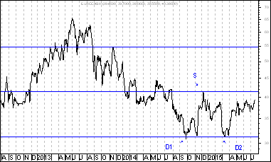

Co ciekawe do wybicia z formacji podwójnego dna doszło już na sile względnej Eurocash/WIG20. To optymistyczne. Może już inwestorzy giełdowi dostrzegli to ,,coś” co stwarza szansę na uzyskiwanie przez kurs akcji omawianej spółki przewagi nad indeksem WIG 20 ? Może…

EUROCASH / WIG20
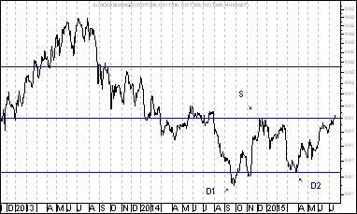

Wnioski końcowe

- Kurs dolara amerykańskiego (w złotych) spadł poniżej bardzo ważnego oporu na poziomie 3,9130 zł. z lutego 2009 roku. W tej sytuacji można oczekiwać rozpoczęcia się fali spadków w kierunku linii trendu wzrostowego poprowadzonej przez dołki z lipca 2008 roku oraz czerwca 2014 roku, która aktualnie przebiega na poziomie 3,10. Osłabienie kursu dolara amerykańskiego (w złotych) może być związane z napływem kapitału zagranicznego na polski rynek akcji, czemu towarzyszyć może także osłabienie kursów innych walut zagranicznych (w tym jena japońskiego złotych). Mark Mobius, szef Templeton Emerging Markets Group powiedział niedawno: ,,nadszedł czas, aby inwestorzy zaczęli przenosić się z drogiego amerykańskiego rynku akcji na rynki akcji gospodarek wschodzących”

- W przypadku kursu euro (w złotych) aktywność strony podażowej doprowadziła w pewnym momencie do przebicia od góry spadkowej linii trendu poprowadzonej przez szczyty z lutego 2009 roku oraz grudnia 2011 roku. Później jednak doszło do spadków. Obecnie ważnym wsparciem jest poziom 3,8932 zł (dołek z maja 2011 roku). Ruch w kierunku tego wsparcia może się zacząć, gdyż szykuje się nad poprawa sytuacji na polskim rynku akcji, czemu może powinien towarzyszyć napływ kapitału zagranicznego.

- Z fundamentalnego punktu widzenia przewidywane w 2015 roku wzrosty indeksów giełdowych opisujących sytuację na polskim rynku akcji mogą być przejawem dyskontowania przez uczestników polskiego rynku akcji ożywienia gospodarczego w Polsce, które (zgodnie z np. prognozami analityków NBP, Instytutu Badań nad Gospodarką Rynkową, czy też np. banku inwestycyjnego Morgan Stanley) powinno nastąpić w 2016 roku (kiedy to zdaniem, wyżej wymienionych analityków można oczekiwać, wedle wyżej wymienionych prognoz przyspieszenia realnego wzrostu PKB.

- Lekko wzrostowa linia trendu poprowadzona przez dołki z czerwca 2012 roku oraz stycznia 2015 roku przebiega na poziomie 2 280 punktów. WIG 20 spadł poniżej tego poziomu, ale stoi przed szansą na powrót powyżej tego poziomu. Warto bowiem pamiętać, że po pierwsze znajdujemy się w bardzo korzystnym zazwyczaj roku przedwyborczym z punktu widzenia 4-letniego amerykańskiego cyklu prezydenckiego a po drugie: stosunkowo wysoki odsetek pesymistów uwidoczniony w badaniu Stowarzyszenia Inwestorów Indywidualnych wskazuje na zbliżanie się dogodnej okazji do kupna, zważywszy na regułę ,,kupuj pesymizm, sprzedawaj optymizm”. Warto także zauważyć, że indeks DAX przebił spadkową linię trendu, co stwarza szansę na rozpoczęcie nowej fali wzrostów. Jeżeli by do tego doszło powinno to pomóc także we wzrostach indeksu WIG20.

Opracował: Sławomir Kłusek, 20 lipca 2015 r.

Powyższy raport stanowi wyłącznie wyraz osobistych opinii autora.

Treści zawarte na stronie internetowej www.analizy-rynkowe.pl nie stanowią "rekomendacji" w rozumieniu przepisów Rozporządzenia Ministra Finansów z dnia 19 października 2005 r. w sprawie informacji stanowiących rekomendacje dotyczące instrumentów finansowych, lub ich emitentów (Dz.U. z 2005 r. Nr 206, poz. 1715).

Autor nie ponosi odpowiedzialności za jakiekolwiek decyzje inwestycyjne podjęte na podstawie treści zawartych na stronie internetowej www.analizy-rynkowe.pl

